Выступление на ГМО по краткосрочному проекту по экологии для детей подготовительной к школе группе 6-7 лет на тему: Всегда и везде – вечная слава воде.
Федорская Наталья Михайловна
Воспитатель, МБДОУ детский сад «Лесная сказка» г. Десногорска

Аннотация
Детей заинтересовал вопрос, какая бывает вода. Что с ней происходит в природе? Какими свойствами обладает волшебница - вода? В настоящее время наблюдается низкий уровень личностной культуры человека по бережному отношению к воде в целом и к источникам пресной воды в частности. Актуальна необходимость формирования в сознании детей бережного отношения к воде. Приобретенные в детстве умения видеть и слушать природу такой, какая она есть в действительности, вызывает у детей глубокий интерес к ней, расширяет знания, способствует формированию интересов.

Целью проекта является формирование экологической культуры дошкольников через ознакомление с явлениями природы.

Задачи:
1. Учить детей понимать и оценивать природные явления, их влияние на человека, растения и животных, передавать красоту в своих работах.
2. Развивать познавательную активность, закреплять умения проводить опыты и эксперименты, соблюдая правила безопасности.
3. Воспитывать бережное отношение к природе, учить видеть красоту в каждом её проявлении.

1. Организационный этап:
- наблюдения на прогулке
- чтение стихов
-загадывание загадок
- беседы о природных явлениях
- описательные рассказы
- опыты
- чтение сказок о явлениях природы
-расширяли знания детей о природе через беседы
- подбор иллюстраций о явлениях природы
- подвижные игры, дидактические игры
- подготовка материалов для НОД
- подбор материала для исследовательской деятельности.

2. Содержательный этап:
- беседа на тему: « Небо, облака»
Цель: расширять знания о природных объектах, отвечать на вопросы, активизировать память, мышление, воображение детей, воспитывать интерес к природе.
Материалы: иллюстрации.

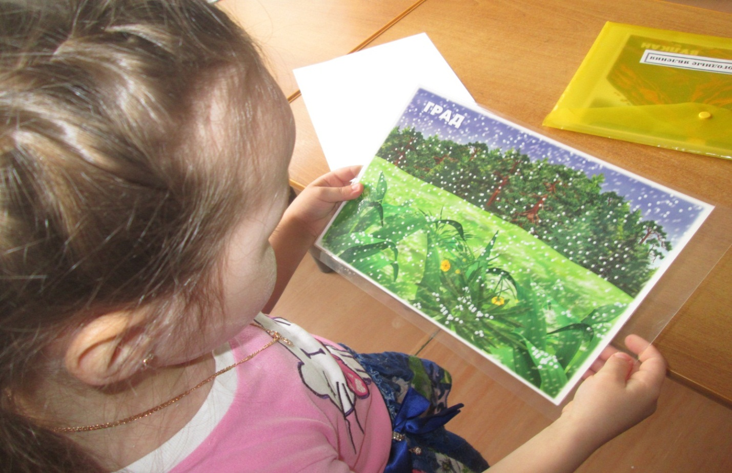

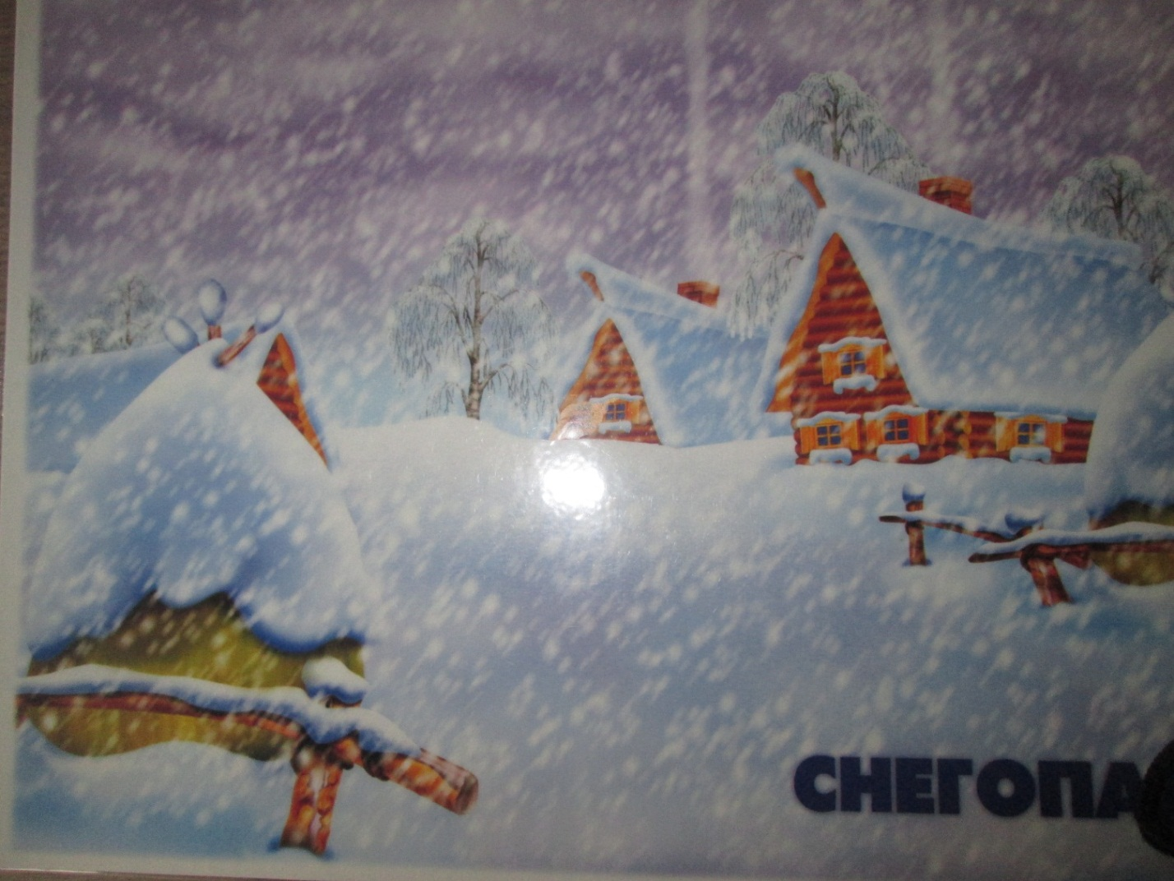

-беседа на тему: «Дождь»
Цель: расширять кругозор, дать понятное объяснение, что такое дождь, и какой он бывает, обобщить и закрепить полученные знания.
Материалы: иллюстрации.
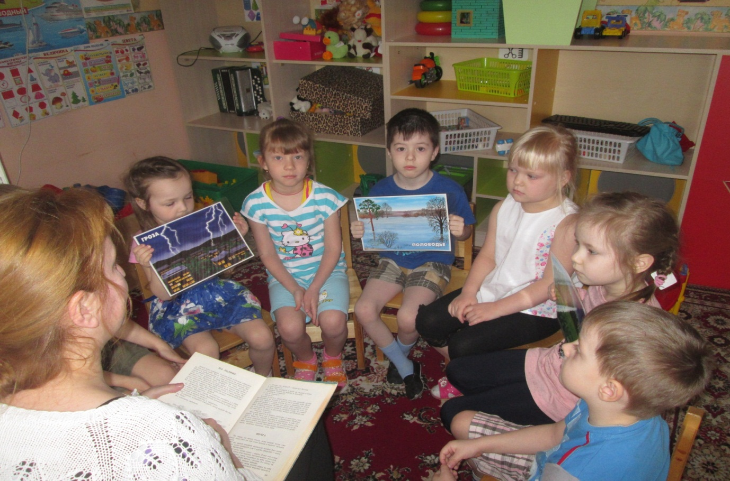

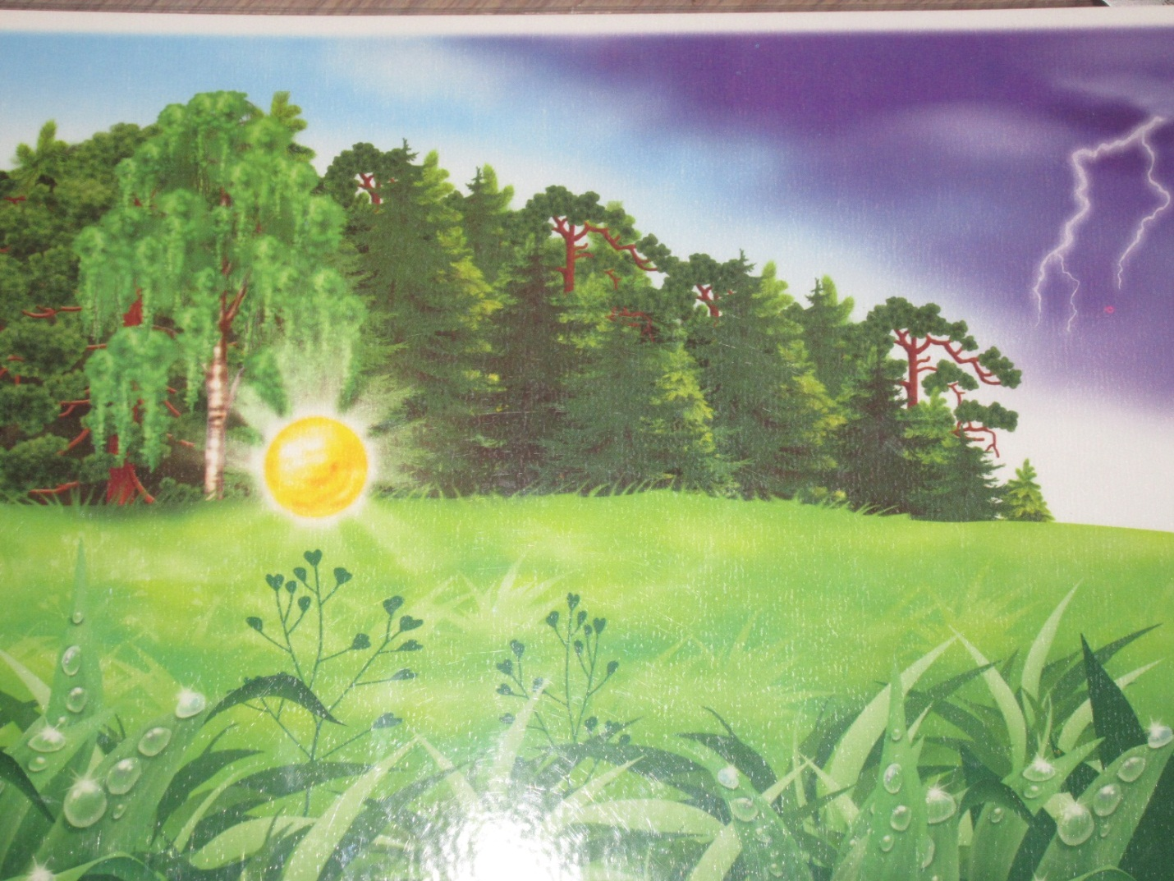
-беседа на тему: «Ледоход»
Цель: Познакомить детей с явлением природы « ледоход», закрепить с детьми правила об опасности выходить на лед водоема весной и в начале зимы.
Материалы: иллюстрации, картины, чтение сказки Волшебные вороны
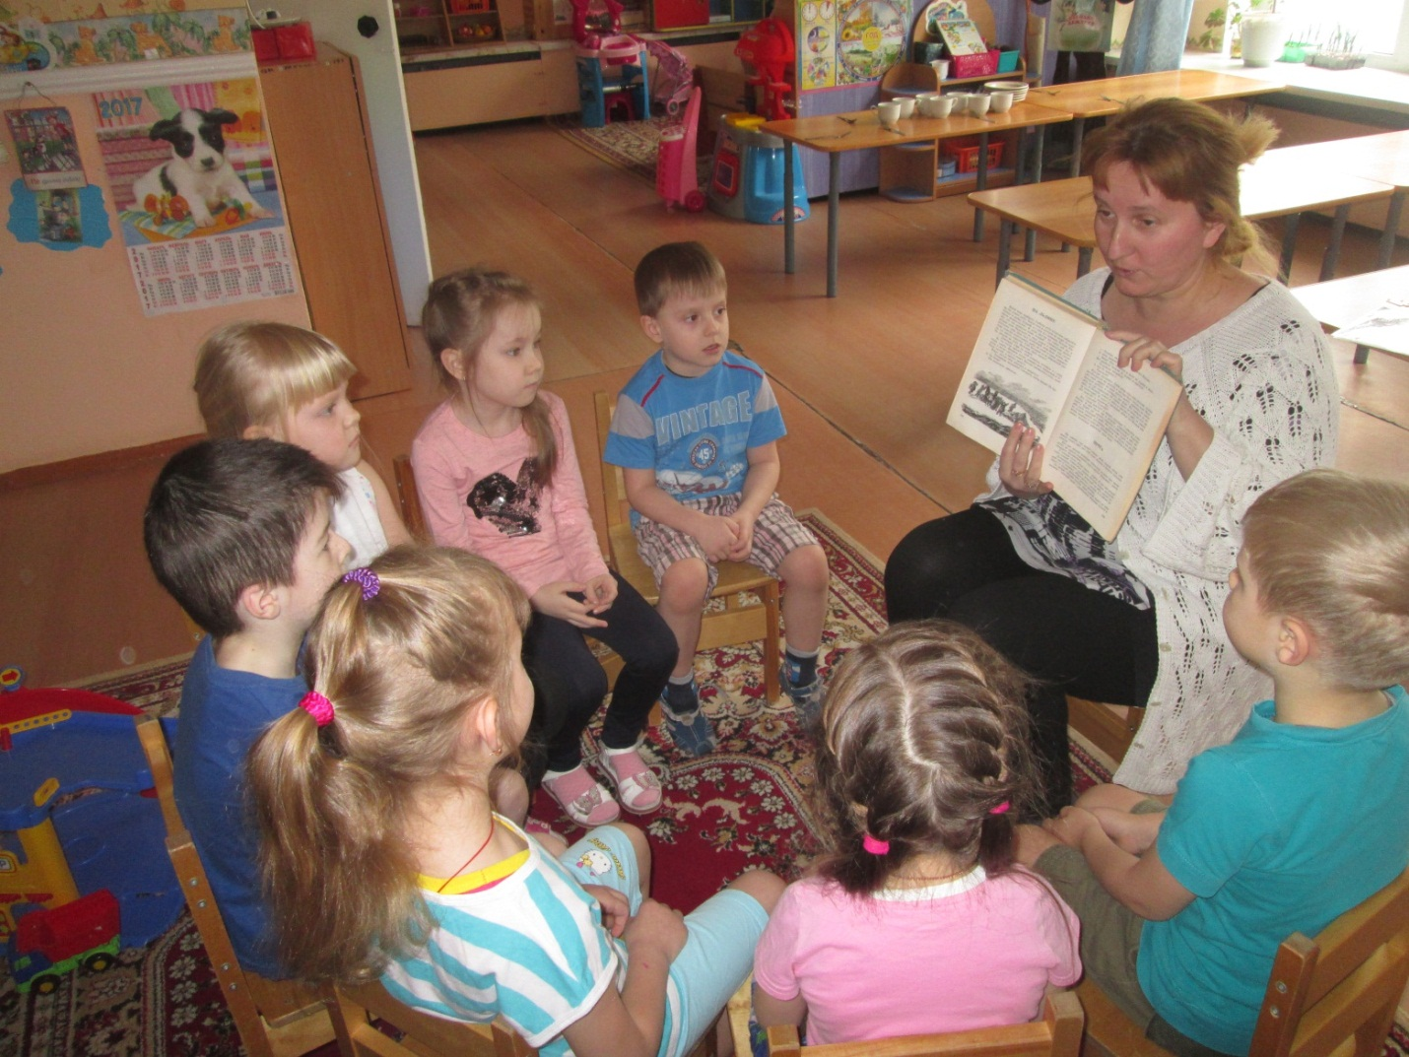

Беседа на тему Волшебная вода.
Цель: прививать интерес к исследовательской деятельности
Задачи:
Познакомить детей со свойствами воды (вкус, цвет, запах), уточнить значение воды для всего живого на земле.
Развивать любознательность, мышление и речь детей, ввести в активный словарь детей слова: бесцветная, безвкусная, прозрачная.
Развивать у детей познавательный интерес, через знакомство с техникой проведения опытов с водой; развивать наблюдательность, способность сравнивать, сопоставлять, делать выводы; умение общаться со сверстниками во время проведения опытов.
Оборудование: стаканчики; стаканчики с питьевой водой, бутылочки, соломинки (на каждого ребенка) ; воронки, узкие высокие стаканы, округлые сосуды, широкие миски, ковшики, вода, подносы; мука, сахарный песок, песок, краски, кофе, ложки или палочки, лимон, лед, цветные льдинки.
Предварительная работа: чтение художественной литературы по теме «Вода» (стихи, загадки, пословицы, поговорки) ; наблюдение на прогулке; беседы о воде, ее роли в жизни человека; рассматривание иллюстраций на тему «Вода»; проведение опытов с водой (превращение снега в воду, воды в лёд, окрашивание воды).
Ребята, дома с родителями поэкспериментируйте: создайте «цветную ледяную
мозаику». Для этого вам необходимо выполнить задание, изложенное на этом листе. Детям раздаются листы с инструкциями.
Инструкция по изготовлению «Цветной ледяной мозаики».
1. Налить в стакан воды.
2. Красками покрасить воду (выбираем количество по желанию).
3. Залить формочки цветной водой
4. Поставить в холодильник.
5. Утром принести в детский сад.
Примечание: Не забудьте, что ваша «Цветная ледяная мозаика» может превратиться в обычную цветную воду.

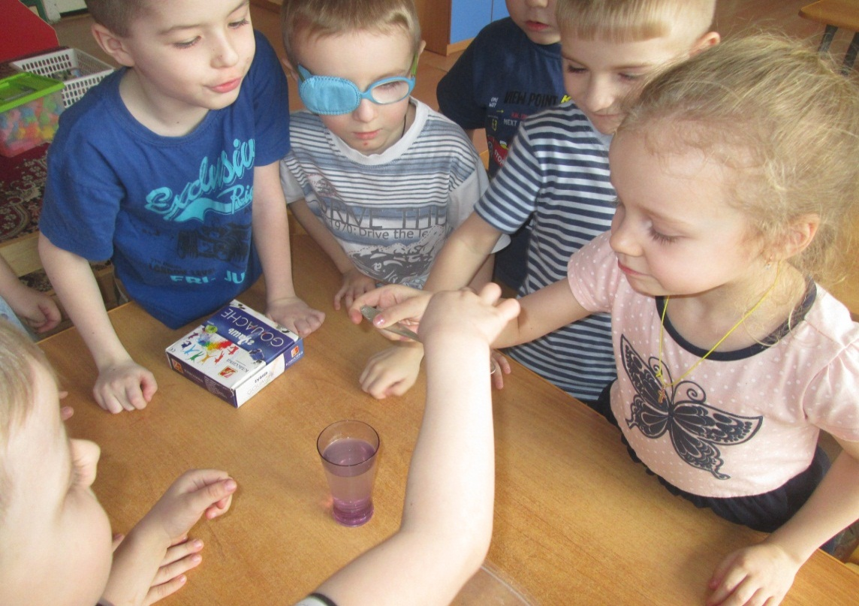

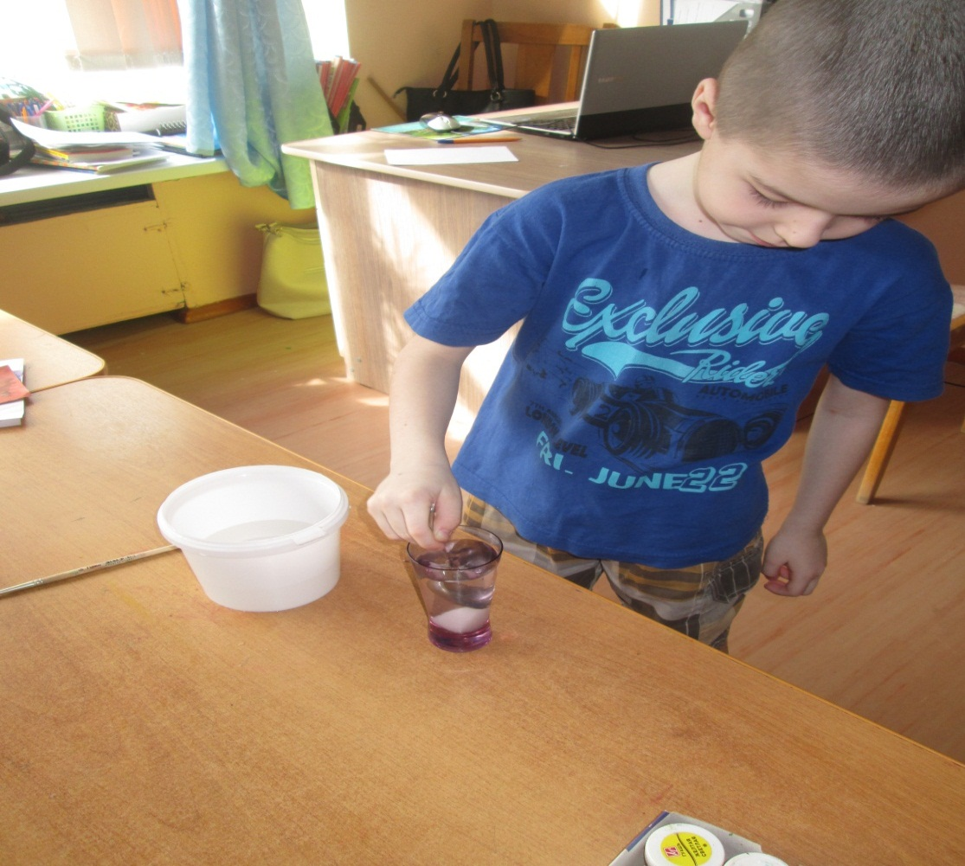

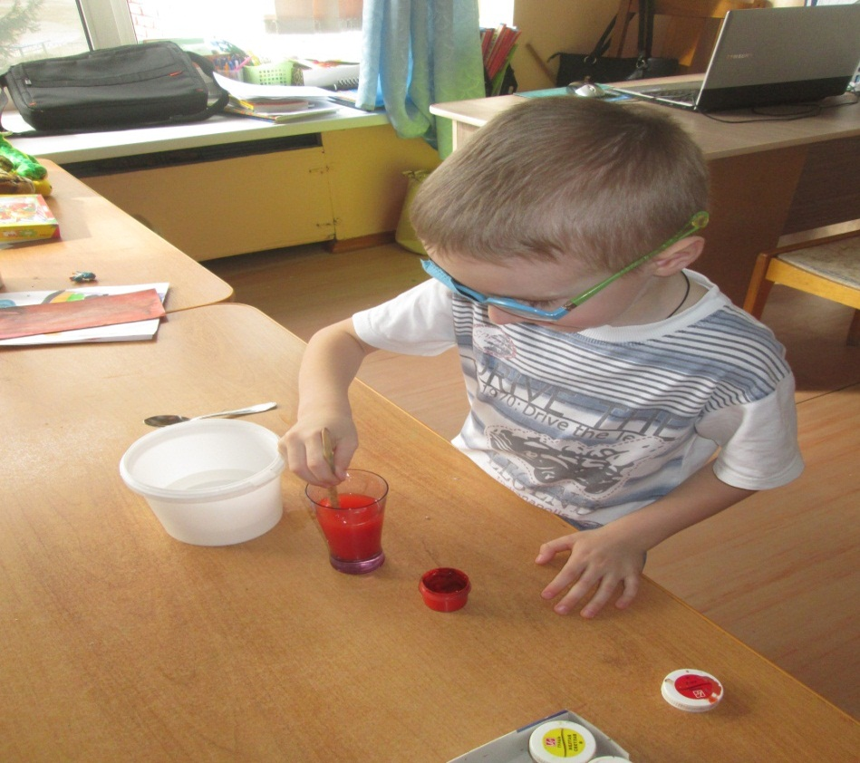

-подвижные игры « Медведь и пчелы», «Волк во рву»
- дидактические игры «Путешествие по карте водоемов», « Небо, земля, вода», « Кому нужна вода, кому полянка»
- организация наблюдений на прогулке за погодными условиями (дождем, облаками, небом, туманом, таянием снега)
Презентация проекта: Выставка творческих рисунков (ребенок – родитель) «А за окном то дождь, то снег».
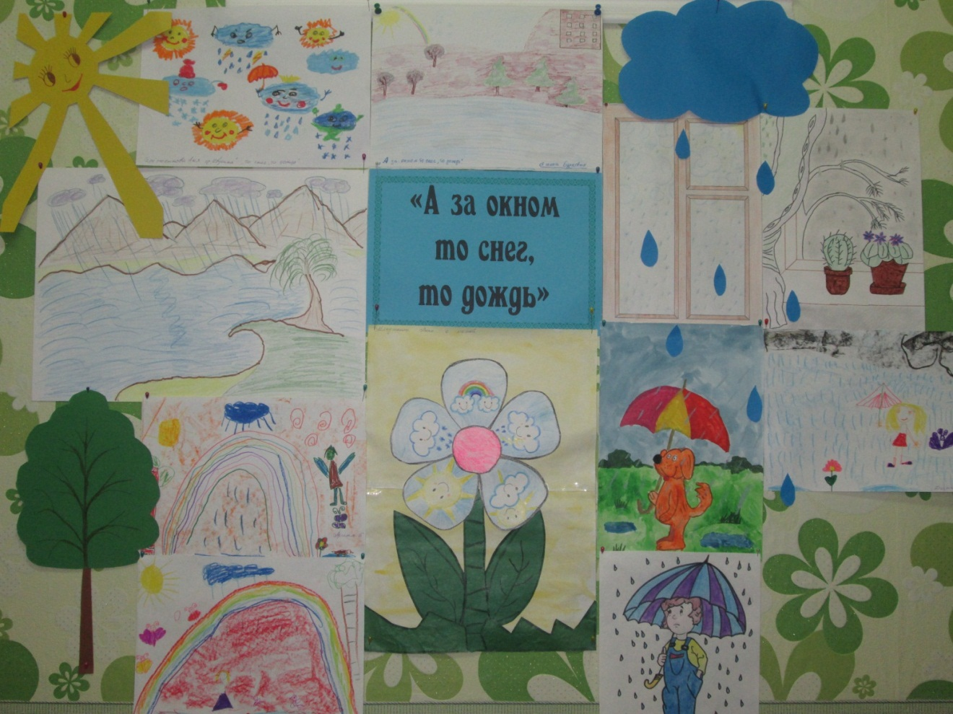
Форма проведения : ГМО для подготовительных к школе групп.

Литература
- Примерная общеобразовательная программа дошкольного образования «От рождения до школы» Н.Е.Веракса
- Проектная деятельность в детском саду Т.В.Гулидова
- Организация деятельности детей на прогулке Т.Г.Кобзева
- Познавательно-исследовательская деятельность дошкольников Н.Е.Веракса, О.Р.Галимов
- Проектная деятельность дошкольников Н.Е.Веракса. А.Н.Галимов

